Proyecto Cupi2 | ISIS-1204 Algorítmica y Programación  Descripción
Ejercicio: | n6_calabozo
Autor: | Rafael Muñoz Lattion
Fecha: | Junio 2013

Enunciado
Se desea crear una aplicación para el juego Calabozo. El objetivo del juego es llevar al héroe desde el punto de inicio hasta la salida del calabozo. Para lograr salir del calabozo el héroe deberá conseguir tres llaves. Cada llave es de un color y puede abrir todas las puertas que sean del mismo color de la llave. Adicionalmente en el calabozo hay tres espadas de colores diferentes, cada espada sirve para vencer a los demonios del mismo color.
El héroe inicia el juego con 3 vidas, sin llaves y sin espadas. El héroe se puede mover una casilla a la vez en las siguientes direcciones: arriba, abajo, izquierda, derecha, arriba-izquierda, arriba-derecha, abajo-izquierda y abajo-derecha. El héroe también podrá realizar una acción hacia una casilla aledaña que se encuentre en alguna de las siguientes direcciones: arriba, abajo, izquierda o derecha. Una acción sirve para recoger una llave o una espada, para abrir una puerta o para vencer a un demonio.
Los demonios tienen una única vida por lo tanto si el héroe tiene la espada del mismo color del demonio y aplica una acción sobre él, lo vencerá automáticamente. Si el héroe no tiene una espada del mismo color del demonio y pasa por alguna de las 8 casillas aledañas a éste o aplica una acción sobre él, perderá una vida. Si el héroe pierde las tres vidas el juego termina.
La única condición para poder salir del calabozo es tener las tres llaves, no hay necesidad de recoger todas las espadas ni de vencer a todos los demonios.
La aplicación debe ofrecer las siguientes funcionalidades: (1) Cargar un archivo de propiedades con la información del juego, (2) reiniciar el calabozo, (3) realizar un movimiento y (4) realizar una acción.

Interfaz
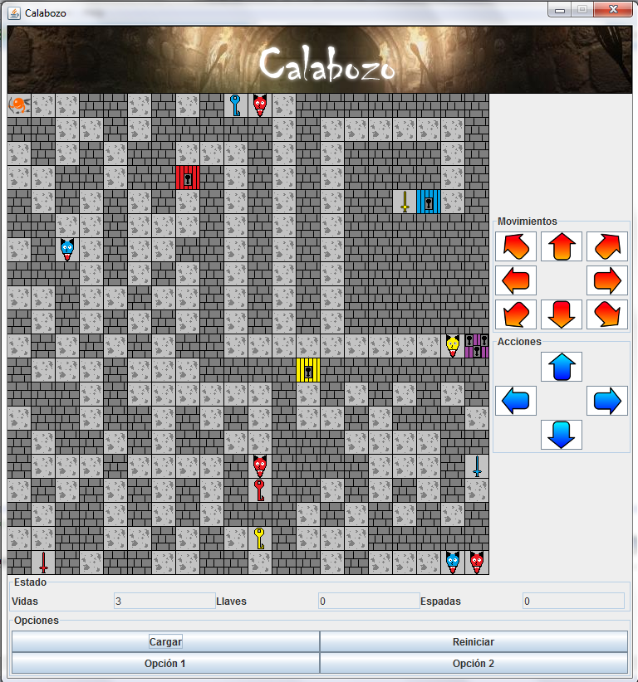

Archivo propiedades
El formato del archivo de propiedades con la información inicial del juego es el siguiente:
calabozo.filas = <número de filas>
calabozo.columnas = <número de columnas>
calabozo.numDemonios = <número de demonios>
calabozo.rutaImagenTipo<el número del tipo de la casilla> = <el nombre de la imagen>
calabozo.fila<el número de la fila> = <el número del tipo de casilla de la primera columna>-…-<el número del tipo de casilla de la última columna>
calabozo.heroe.posX = <posición inicial del héroe en el eje x>
calabozo.heroe.posY = <posición inicial del héroe en el eje y>
A continuación se muestra un ejemplo completo de un archivo de propiedades para el calabozo:
calabozo.filas = 10
calabozo.columnas = 10
calabozo.numDemonios = 3
calabozo.rutaImagenTipo1 = muro.png
calabozo.rutaImagenTipo2 = piso.png
calabozo.rutaImagenTipo3 = llaveRoja.png
calabozo.rutaImagenTipo4 = llaveAzul.png
calabozo.rutaImagenTipo5 = llaveAmarilla.png
calabozo.rutaImagenTipo6 = puertaRoja.png
calabozo.rutaImagenTipo7 = puertaAzul.png
calabozo.rutaImagenTipo8 = puertaAmarilla.png
calabozo.rutaImagenTipo9 = puertaSalida.png
calabozo.rutaImagenTipo10 = demonioRojo.png
calabozo.rutaImagenTipo11 = demonioAzul.png
calabozo.rutaImagenTipo12 = demonioAmarillo.png
calabozo.rutaImagenTipo13 = armaRoja.png
calabozo.rutaImagenTipo14 = armaAzul.png
calabozo.rutaImagenTipo15 = armaAmarilla.png
calabozo.fila0 = 1-1-1-1-1-1-1-1-1-1
calabozo.fila1 = 1-2-1-3-1-2-2-1-9-1
calabozo.fila2 = 1-2-1-8-1-2-2-2-2-1
+
calabozo.fila3 = 1-2-1-10-1-2-2-2-2-1
calabozo.fila4 = 1-2-2-2-2-2-2-14-2-1
calabozo.fila5 = 1-2-2-2-2-2-2-2-2-1
calabozo.fila6 = 1-2-2-2-15-2-2-2-2-1
calabozo.fila7 = 1-1-11-1-2-1-12-1-2-1
calabozo.fila8 = 1-1-4-1-2-1-5-1-13-1
calabozo.fila9 = 1-1-1-1-1-1-1-1-1-1
calabozo.heroe.posX = 1
calabozo.heroe.posY = 1

